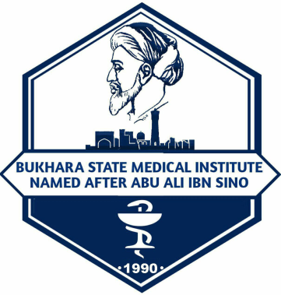
«Бухарский государственный медицинский институт имени Абу Али ибн Сино» Министерства здравоохранения Республики Узбекистан

СТУДЕНЧЕСКОЕ НАУЧНОЕ ОБЩЕСТВО

Глубокоуважаемые коллеги!
Приглашаем Вас принять участие в

27-Й МЕЖДУНАРОДНОЙ НАУЧНОЙ КОНФЕРЕНЦИИ
СТУДЕНТОВ И МОЛОДЫХ УЧЁНЫХ
«МОЛОДЁЖЬ И НАУКА»,
ПОСВЯЩЁННОЙ 29-ЛЕТИЮ БУХАРСКОГО ГОСУДАРСТВЕННОГО МЕДИЦИНСКОГО ИНСТИТУТА ИМЕНИ АБУ АЛИ ибн СИНО
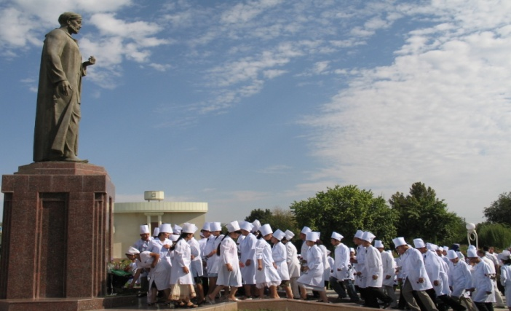
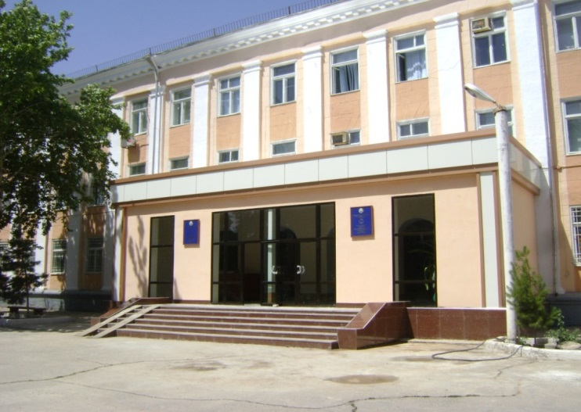

23-24 мая 2019 г.
г. Бухара, Узбекистан

23-24 мая 2019 года состоится 27-я Международная научная конференция студентов и молодых учёных «Молодёжь и наука», посвящённая 27-летию Бухарского государственного медицинского института имени Абу Али ибн Сино.
Языки конференции: узбекский, русский, английский
Требования к докладу: регламент 15 минут, мультимедийная презентация
Цель мероприятий – обсуждение современных проблем медицины.
В ходе конференций планируется проведение секционных и пленарных заседаний, издание сборника научных трудов, в котором будут опубликованы работы студентов и молодых учёных. Принять участие в конференции могут студенты, молодые докторанты (аспиранты, интерны), магистранты, резиденты ординатуры.

ПЛАН РАБОТЫ
27-я МЕЖДУНАРОДНАЯ НАУЧНАЯ КОНФЕРЕНЦИЯ
СТУДЕНТОВ И МОЛОДЫХ УЧЁНЫХ
«МОЛОДЁЖЬ и НАУКА»,
ПОСВЯЩЁННАЯ 29-ЛЕТИЮ БУХАРСКОГО ГОСУДАРСТВЕННОГО МЕДИЦИНСКОГО ИНСТИТУТА ИМЕНИ АБУ АЛИ ибн СИНО
23 мая (четверг)
09:00 – главный – регистрация участников;
корпус БухГМИ
10:00 – актовый зал БухГМИ – первое пленарное заседание;
12:00 – аудитории кафедр – секционные заседания.
24 мая (пятница)
11:00 – главный – регистрация участников;
корпус БухГМИ
12:00 – актовый зал БухГМИ – второе пленарное заседание,
подведение итогов конференции
и научно-исследовательской
работы студентов и
молодых учёных.

Планируемая тематика 27-й Международной научной конференции студентов и молодых учёных
«Молодёжь и наука и современность», посвящённой 27-летию Бухарского государственного медицинского института имени Абу Али ибн Сино:
1. Экспериментальные и прикладные вопросы физиологии.
2. Иммунный гомеостаз в условиях патологии.
3. Проблемы клинической иммунологии и аллергологии, микробиологии, инфекционных болезней.
4. Медицинская генетика и экология.
5. Хирургия органов брюшной и грудной полостей, кровеносных сосудов и опорно-двигательного аппарата. Неотложная хирургия.
6. Актуальные проблемы патологии внутренних органов.
7. Экспериментальная фармакология.
8. Актуальные проблемы неврологии, психиатрии, клинической психологии.
9. Вопросы акушерства и гинекологии.
10. Актуальные вопросы педиатрии.
11.Проблемы стоматологии, оториноларингологии и офтальмологии.
12. Региональные аспекты охраны окружающей среды и здоровья населения.
13. Проблемы физического воспитания, спортивной медицины и медицинской реабилитации.
14. Морфогенез и регенерация.
15. Актуальные вопросы патологической анатомии, судебной медицины и судебно-медицинской экспертизы.
16. Научно-практические проблемы фармации.
17. Актуальные вопросы дерматовенерологии и косметологии.
18. Проблемы биотехнологии и биомедицинской инженерии.
19. Актуальные проблемы гуманитарных наук и теоретико-методологические вопросы естествознания и медицины.
20. Клинико-психологические и социальные аспекты здоровья человека.
21. Язык. Общество. Культура.
22. Актуальные вопросы сестринского дела.
23. Антикризисное управление в здравоохранении.
24. Достижения и проблемы симуляционного обучения в медицине.
25. Actual problems of medicine and pharmacy.
26. Актуальные вопросы медицины и фармации. Медико-фармацевтический колледж.
27. Инновационные подходы к коммерциализации научных разработок в сфере медицины.

ФОРМЫ УЧАСТИЯ В КОНФЕРЕНЦИЯХ
1. Публикация материалов и выступление с устным докладом.
2. Публикация материалов и выступление со стендовым докладом.
3. Только публикация материалов.
4. Только устный или стендовый доклад.
Материалы конференции будут размещены на сайте БухГМИ (www.bsmi.uz)
Регистрационная форма
ФИО
Место учебы
Форма участия (очная, заочная), указать название секции.
Для участия в конференции с докладом необходимо:
- Кафедрам Бухарского государственного медицинского института– определить участие кружковцев в указанных секциях и подать заявку
до 10 апреля 2019 г.в Совет СНО в соответствии с формой приложения 2
в печатном и электронном вариантах (на флеш карте или на e-mail (sno_bsmi2019@bk.ru). В теме письма необходимо указать
«Заявка СНК»;
- Иногородним участникам – до 20 апреля 2019г. заполнить регистрационную форму.
После получения заявок Совет СНО формирует программу конференции.

Требования к оформлению материалов.

Статьи для публикации в Сборнике материалов 27-ой Международной научной конференции студентов и молодых учёных «Молодёжь и наука», посвящённой 29-летию Бухарского государственного медицинского института принимаются до 20 апреля 2019 г.

- электронный вариант статьи объемом до 3 страниц (формат .doc; название файла – кириллицей по фамилии первого автора (иванов.doc, иванов1.doc, если от одного автора несколько тезисов));

Требования к оформлению статьи:
- Размер бумаги – А4 (210х297), ориентация - книжная;
- Поля – со всех сторон по 2 см;
- Шрифт – TimesNewRoman, размер шрифта (кегль) – 14;
- Абзацный отступ – 1,25 см, междустрочный интервал – одинарный (1);
- Выравнивание текста – по ширине;
- Отсутствие выделений (курсив, полужирный);
- Допускается использование таблиц, рисунков, диаграмм.
- При наличии списка литературы- ссылки на включенные в список литературы работы приводятся в квадратных скобках [1, 5, 8].

Редколлегия оставляет за собой право не включать в сборник статьи, не отвечающие указанным требованиям!

От одного автора принимается не более 3 работ! Одна работа может иметь не более 5 авторов. Авторы и научный руководитель несут полную ответственность за предоставленные материалы.

УЧАСТИЕ В КОНФЕРЕНЦИИ, ПУБЛИКАЦИЯ И РАССЫЛКА ЭЛЕКТРОННОЙ ВЕРСИИ СБОРНИКА БЕСПЛАТНАЯ

